|  |  |  |
| --- | --- | --- |
| Шахтинский автодорожный институт  Кафедра «ФИД» | Знакомство, создание информационной базы | №1 |

*Цели*: Познакомиться с системой «1С:Предприятие». Узнать, что обозначается терминами «платформа», «конфигурация» и «прикладное решение». Познакомитесь с различными режимами запуска системы «1С:Предприятие».

*Краткие сведения:*

1С:Предприятие является универсальной системой автоматизации экономической и организационной деятельности предприятия. Поскольку такая деятельность может быть довольно разнообразной, система 1С:Предприятие может «приспосабливаться» к особен­ностям конкретной области деятельности, в которой она приме­няется. Для обозначения такой способности используется термин конфигурируемость, то есть возможность настройки системы на особенности конкретного предприятия и класса решаемых задач.

Логически всю систему можно разделить на две большие части, которые тесно взаимодейс­твуют друг с другом: конфигурацию и платформу, которая управляет работой конфигурации.

Существует одна платформа (1С:Предприятие 8) и множество конфи­гураций. Для функционирования какого-либо прикладного решения всегда необходима платформа и какая-либо конфигурация (рис. 1.1).

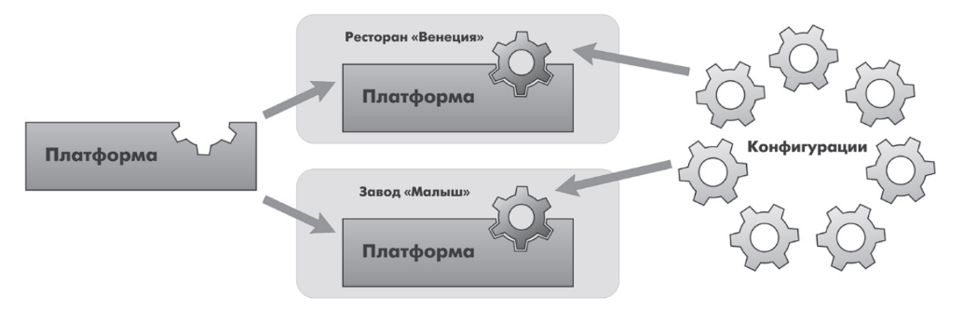

Рис. 1.1. Конфигураций много, а платформа одна

Сама по себе платформа не может выполнить никаких задач авто­матизации, так как она создана для обеспечения работы какой-либо конфигурации. То же самое с конфигурацией: чтобы выполнить те задачи, для которых она создана, необходимо наличие платформы, управляющей ее работой.

Итак, поскольку задачи автоматизации могут быть самыми разными, фирма «1С» и ее партнеры выпускают прикладные решения, каждое из которых предназначено для автома­тизации одной определенной области человеческой деятельности. В качестве примера существующих прикладных решений можно перечислить следующие типовые решения:

* 1С:Управление небольшой фирмой,
* 1С:Бухгалтерия,
* 1С:Предприятие. Управление торговлей,
* 1С: Зарплата и Управление Персоналом,
* 1С:Предприятие. Управление производственным предприятием,
* 1С:Консолидация.

**Режимы работы системы:**

1С:Предприятие имеет различные режимы работы: 1С:Предприятие и Конфигуратор.

*Режим 1С Предприятие* является основным и служит для работы пользователей системы. В этом режиме пользователи вносят данные, обрабатывают их и получают итоговые результаты.

*Режим Конфигуратор* используется разработчиками и администра­торами информационных баз. Именно этот режим и предоставляет инструменты, необходимые для модификации, существующей или создания новой конфигурации.

*Выполнение работы:*

**Создание новой информационной базы**

Запустите 1С Предприятие. В открывшемся диалоге вы увидите список информационных баз, с которыми вы работаете. Если этот список пуст, система сама предложит вам создать новую базу. Если же в списке информационных баз содержится какая-либо база, например, у вас установлена демонстрационная конфигурация, то для создания новой базы нажмите кнопку «*Добавить*» (рис. 1.2).

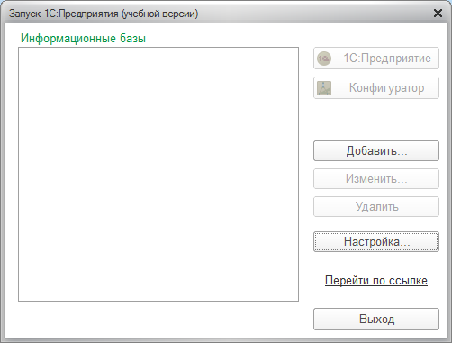

*Рис. 1.2. Создание новой информационной базы*

* В открывшемся диалоге выберите пункт **«Создание новой информаци­онной базы»;**
* Нажмите кнопку **«Далее»** На следующем шаге выберите пункт **«Создание информационной базы без конфигурации»;**
* Нажмите кнопку **«Далее».** На следующем шаге задайте наименование вашей информационной базы и выберите тип ее расположения **«На данном компьютере»;**
* Нажмите кнопку **«Далее».** На следующем шаге укажите каталог для расположения вашей информационной базы. Язык по умолчанию установлен в значение **Русский;**
* Нажмите кнопку**«Далее».** На следующем шаге нажмите кнопку **«Готово»;**
* В диалоге запуска 1С:Предприятия, в списке информационных баз, вы увидите созданную вами новую пустую базу.

**Знакомство с конфигуратором:**

Итак, запустим 1С:Предприятие в режиме Конфигуратор. Для этого нажмем кнопку «Конфигуратор» в диалоге запуска системы (рис 1.3).

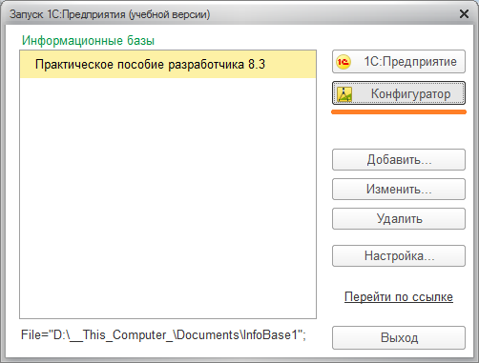

*Рис. 1.3. Конфигуратор*

Откроется окно конфигуратора (рис 1.4):

Именно с помощью этого инструмента мы будем создавать нашу конфигурацию. Сразу под заголовком окна находится главное меню конфигуратора, содержащее пункты **Файл, Правка, Конфигурация, Администрирование** и т.п. В каждом из этих пунктов содержится много подпунктов, вызов которых обеспечивает выполнение различных действий конфигуратора.

Ниже находится панель инструментов конфигуратора, в которую в виде кнопок-пиктограмм помещены наиболее часто используемые действия, вызываемые из меню.

Таким образом, одни и те же действия можно выполнить двумя разными способами: вызвав определенный пункт меню или нажав соответствующую ему кнопку на панели инструментов.

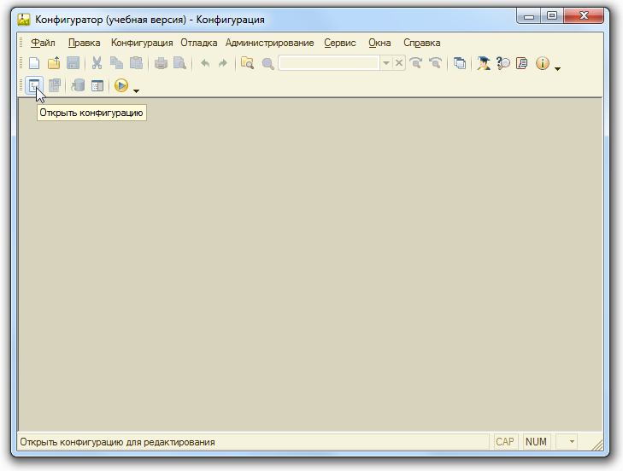

*Рис. 1.4. Дерево объектов конфигурации*

Выполним первую команду, с которой начинается работа с любой конфигурацией, - откроем конфигурацию с помощью пункта меню **Конфигурация** → **Открыть конфигурацию** или соответствующей кнопки на панели инструментов.

Ha экране *откроется дерево объектов конфигурации (рис 1.5):*

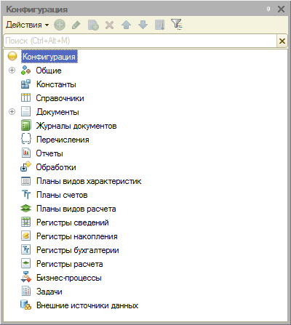

*Рис. 1.5. Дерево объектов конфигурации*

Можно сказать, что дерево объектов конфигурации - основной инст­румент, с которым работает разработчик. Дерево объектов конфигу­рации содержит в себе практически всю информацию о том, из чего состоит конфигурация.

**Что такое объекты конфигурации:**

Конфигурация представляет собой описание. Она описывает структуру данных, которые пользователь будет использовать в ре­жиме работы 1С:Предприятие.

Кроме этого, конфигурация описывает всевозможные алгоритмы обработки этих данных, содержит информацию о том, как эти данные должны будут выглядеть на экране и на принтере, и т.д.

С одной стороны, объекты конфигурации представляют собой детали «конструктора», из которого собирается конфигурация. Обычно в конструкторе существует некоторый набор деталей. Детали могут быть разного вида. Теперь представьте, что деталей каждого вида мы можем создавать столько, сколько нам нужно. Мы можем соединять детали между собой различными способами.

То же и с объектами конфигурации. Мы можем создавать только объекты определенных видов. Но каждого вида объектов мы можем создать столько, сколько нам нужно. Объекты одного вида отлича­ются от объектов другого вида тем, что имеют разные свойства. Объекты могут взаимодейст­вовать друг с другом, и мы можем описать такое взаимодействие.

Объекты конфигурации также обладают различным поведением, и оно зависит от вида объекта. Одни объекты могут выполнять какие-то действия, другие этих действий выполнять не могут, зато у них есть свой собственный набор действий.

«Сложные» объекты конфигурации состоят из более «простых», и одни и те же «простые» объекты могут входить в состав сложных объектов. Такая структура позволяет упростить работу с объектами конфигурации, поскольку если мы знаем, как работать с каким-либо «простым» объектом, то в любом «сложном» объекте, в состав которого он входит, мы будем работать с ним все тем же образом.

*Самое важное качество объектов конфигурации - это их прикладная направленность. Объекты конфигурации не просто некие абстрактные конструкции, при помощи которых разработчик пытается описать поставленную перед ним задачу. Они представляют собой аналоги реальных объектов, которыми оперирует предприятие в ходе своей работы.*

**Как добавить объект конфигурации:**

Перед началом работы следует объяснить некоторые приемы работы с конфигуратором:

Для того чтобы открыть и закрыть конфигурацию, следует использо­вать пункты меню **Конфигурация → Открыть конфигурацию** и **Конфи­гурация → Закрыть конфигурацию** или соответствующие им кнопки на панели инструментов.

После того как конфигурация открыта, ее состав появляется в окне дерева конфигурации (см. рис. 1.5). Это окно вы можете закрыть, как любое другое окно Windows, при этом конфигурация останется открытой. Чтобы снова отобразить на экране окно дерева конфигурации, следует воспользо­ваться командой меню **Конфигурация →Окно конфигурации.**

*Добавить новый объект конфигурации можно несколькими способами, и вы можете использовать наиболее понятный и удобный для вас.*

*Первый способ:* Необходимо уста­новить курсор на ту ветку объектов конфигурации, которая вас интересует, и в командной панели окна конфи­гурации нажать кнопку **Действия → Добавить.**

*Второй способ.*Вы можете восполь­зоваться контекстным меню, кото­рое вызывается при нажатии на пра­вую клавишу мыши. Установите кур­сор на интересующую вас ветку объектов конфигурации и нажмите правую клавишу мыши. В появив­шемся меню выберите пункт Добавить.

*Третий способ.*Установите курсор на интересующую вас ветку объ­ектов конфигурации и в командной панели окна конфигурации наж­мите кнопку **«Добавить»** (с пиктограммой «+»).

**Палитра свойств:**

Палитра свойств – это специальное служебное окно, которое поз­воляет редактировать все свойства объекта конфигурации и другую связанную с ним информацию. Поскольку разные объекты конфигу­рации имеют самые разные свойства, содержимое этого окна будет меняться в зависимости от того, какой объект является текущим (на каком объекте конфигурации установлен курсор).

* Выделим в дереве объектов конфигурации корневой элемент **«Конфигурация**» и двойным щелчком мыши откроем его палитру свойств.
* Зададим имя конфигурации **«Фамилия».** Соответствующий ему синоним устанавливается автоматически, но его можно изменить по своему усмотрению. В дальнейшем именно его мы будем видеть в рабочем окне 1С предприятия.

В этом случае, как и сейчас, палитра свойств откроется и будет закреплена на рабочей области конфигуратора. То есть при выде­лении какого-либо объекта конфигурации окно его свойств всегда будет открыто. Однако есть удобная возможность «открепить» палитру свойств, используя символ кнопки в заголовке окна палитры свойств.

**Запуск отладки в режиме 1С:Предприятие:**

Проверим первые изменения в режиме 1С:Предприятие.  
Для этого выполним пункт меню **Отладка > Начать отладку** или нажмем соответствующую кнопку **>** на панели инструментов конфигуратора. Система сама анализирует наличие изменений в конфигурации и выдает соответствующий вопрос об обновлении конфигурации базы данных.

На вопрос конфигуратора ответим **«ДА»**, и на экране появится окно 1С:Предприятия (рис 1.6).

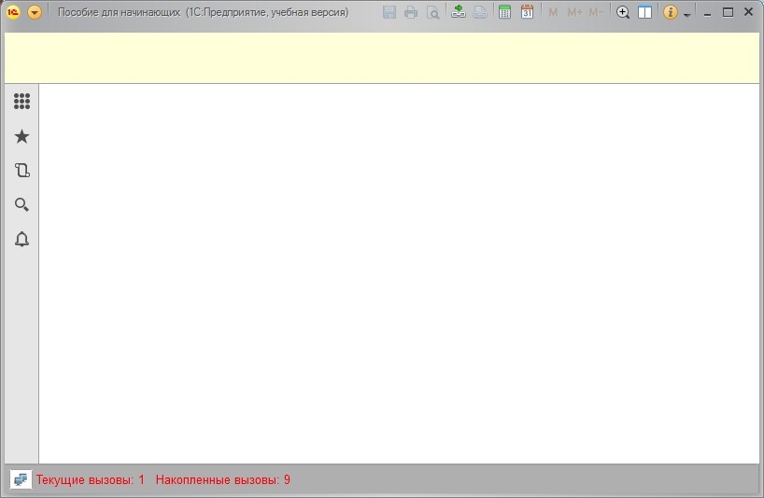

*Рис 1.6 Внешний вид интерфейса прикладного решения*

В заголовке окна видим название нашей конфигурации. Пустое пространство - это рабочая область приложения, которая пока ничем не заполнена. Кроме заголовка конфигурации в окне 1С:Предприятия ничего не появилось. И этого следовало ожидать.

*Контрольные вопросы:*

1. Что такое конфигурируемость системы 1С:Предприятие.
2. Из каких основных частей состоит система.
3. Что такое платформа и что такое конфигурация.
4. Для чего используются разные режимы запуска системы 1С:Предприятие.
5. Что такое дерево объектов конфигурации.
6. Что такое объекты конфигурации.
7. Что создает система на основе объектов конфигурации.
8. Какими способами   можно   добавить   новый   объект конфигурации.
9. Зачем нужна палитра свойств.
10. Как запустить 1С:Предприятие в режиме отладки.

|  |  |  |
| --- | --- | --- |
| Работу выполнил:  Толстунов А. Н. | Работу принял:  Беленченко В. М. | Дата приёма:  __.__.2019 |